Wirtschaftsspiele für die Grundschule
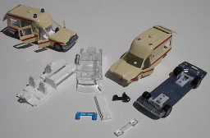
Arbeitskreis „Schule und Wirtschaft“, Lüdenscheid und Umgebung, Lüdenscheid, o.J.

Die folgenden Anregungen sind der o.g. Materialsammlung entnommen. Es würde zu weit führen, hier alle Spielmöglichkeiten dieser Spielekoffer zu erläutern.
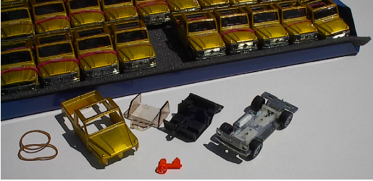
Bei der Herstellung von Kranken- und Geländewagen sowie einem einfachen Gerätekippschalter werden Montagearbeiten ohne Werkzeuggebrauch ausgeführt, für die Herstellung eines „Arbeitstisches“ (Modell) aus Teilen des „Stabilbaukastens“ benötigt man einen Schraubenzieher (eigentlich: Schraubendreher) und einen Schraubenschlüssel. Alle Teile und Werkzeuge sowie weiteres Material sind in den o.g. Spielekoffer enthalten.
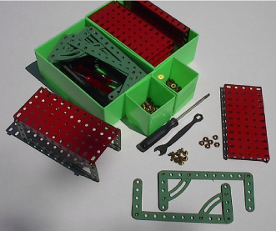

Für diesen Unterrichtsgegenstand sind folgende Aspekte wichtig:
- Es handelt sich um Montagearbeiten, wie sie in der heimischen Wirtschaft so oder zumindest so ähnlich anzutreffen sind.
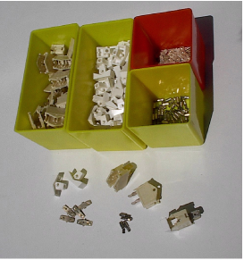
- Das Material ist original. Es wurde von den jeweiligen Herstellern zur Verfügung gestellt.
- Die hergestellten Objekte unterliegen Qualitätskriterien (z.B. Schalter muss funktionieren, Schrauben des Werktischmodells müssen fest angezogen sein).
- Die Objekte können beliebig oft montiert und demontiert werden. Es treten nur geringe Verschleißerscheinungen auf.

Die Montagearbeiten der Wirtschaftsspiele sind insbesondere als Einstieg in Fragen der Wirtschafts- und Arbeitswelt konzipiert. Arbeitsformen wie Einzel-, Gruppen- oder Fließbandfertigung können erprobt werden. Aber auch zur Einsicht in technische Problemlösungen und zur Entwicklung von Handgeschicklichkeit und Werkzeuggebrauch sind sie geeignet.

Der Gerätekippschalter können sehr gut in Zusammenhang mit dem Unterrichtsgegenstand „Elektrizität /Stromkreise herstellen“ eingesetzt werden. Normalerweise werden sie in verschiedene Maschinen eingebaut, finden sich aber auch beispielsweise in Tischlampen.
Die Spielzeugautos werden daher nicht vernietet. Fahrgestell und Aufbauten werden für die Aufbewahrung und zum Spielen mit einem Gummiband zusammengehalten.

